Questão 4 a) - lista da 2º Unidade Probabilidade do sinistro agregado ser igual a 0,1,2,3,4

X~P(x=X)=0,1*x e N~Binomial (10,0.1)

Ativar o pacote

require(actuar)

## Warning: package 'actuar' was built under R version 3.6.1

valores de X

x =c(0:4)

**Probabilidade de N~Binomial(10,0.1)**

pn<-c(dbinom(x,10,0.1))  
pn

## [1] **0.34867844 0.38742049 0.19371024 0.05739563 0.01116026**

**Probabilidade de X~P(X=0,1*x)**

fx<-c(0.1*x)  
  
fx

## [1] **0.0 0.1 0.2 0.3 0.4**

função de fs x.scale = valor monetário de 1 sinistro

fs <- aggregateDist("convolution", model.freq = pn, model.sev = fx, x.scale = 1)

estatistica descritiva do fs

summary(fs)

## Aggregate Claim Amount Empirical CDF:  
## Min. 1st Qu. Median Mean 3rd Qu. Max.   
## 0.000000 0.000000 3.000000 2.975007 4.000000 16.000000

**valores de fs diff(Fs(1 * (intervalo do fs(0) até fs(4)))**

fscol<-c(c(fs(0), diff(fs(1 * 0:4))))  
  
**fscol**

## [1] **0.34867844 0.03874205 0.07942120 0.12403195 0.17468471**

Grafico da fs

plot(fs)

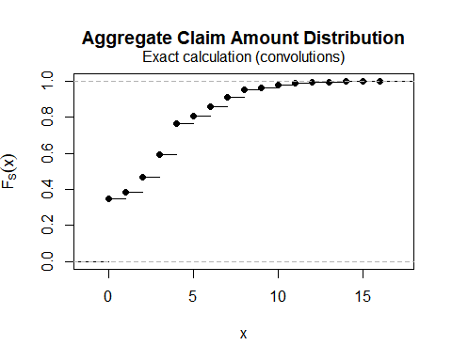

**FSCOL** (soma acumulada dos valores de fs)

FSCOL <- cumsum(fscol)  
FSCOL

## [1] **0.3486784 0.3874205 0.4668417 0.5908736 0.7655584**